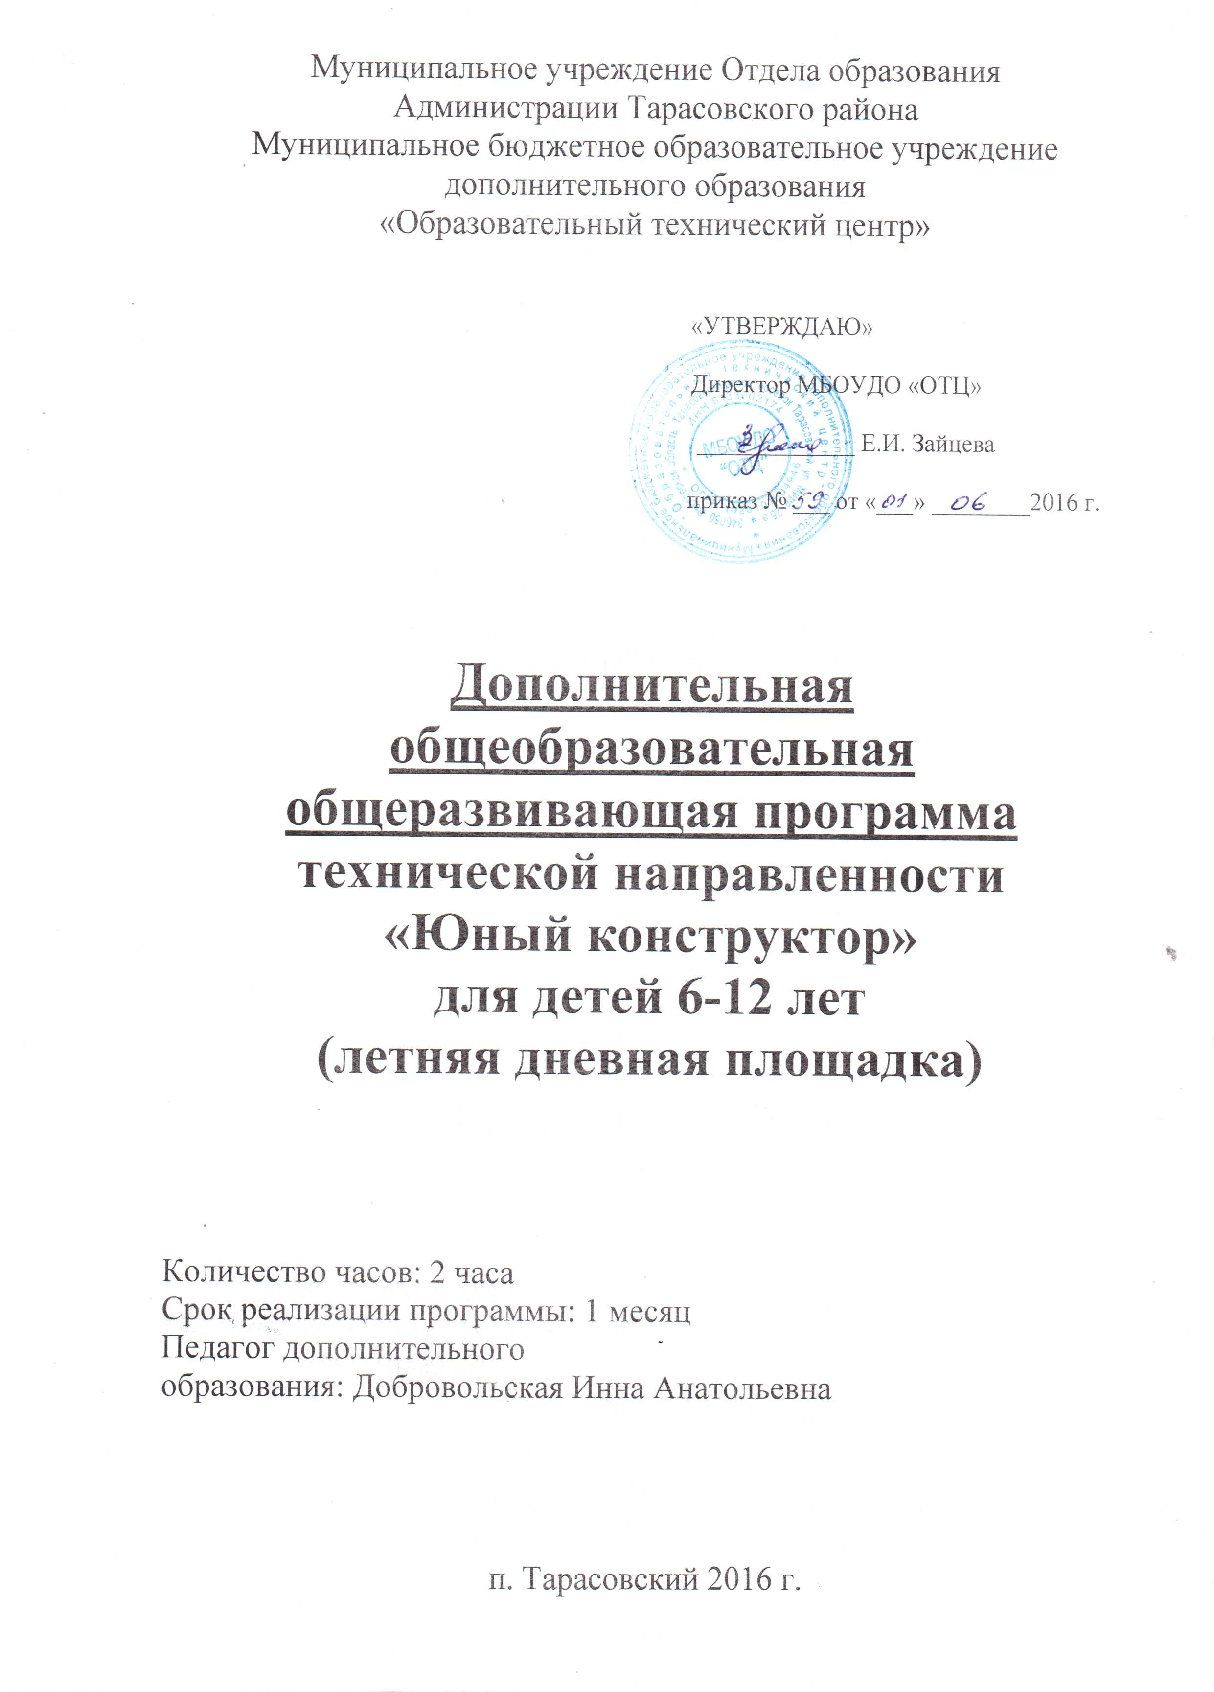

ПОЯСНИТЕЛЬНАЯ ЗАПИСКА
Программа составлена в соответствии с Федеральным законом Российской Федерации «Об образовании в Российской Федерации» от 29.12.2012 г. № 273-ФЗ, постановлением Главного государственного санитарного врача РФ от 4 июля 2014 г. № 41 "Об утверждении СанПиН 2.4.4.3172-14 "Санитарно-эпидемиологические требования к устройству, содержанию и организации режима работы образовательных организаций дополнительного образования детей", распоряжением правительства РФ №1726-р от 04.09.2014 г. «Об утверждении Концепции развития дополнительного образования детей», приказом Министерства образования и науки РФ №1008 от 29.08.2013 г. «Об утверждении Порядка организации и осуществления образовательной деятельности по дополнительным общеобразовательным программам», распоряжением Правительства Российской Федерации от 29 мая 2015 г. № 996 р г. Москва "Стратегия развития воспитания в Российской Федерации на период до 2025 года", приказом Минобразования Ростовской области №661от 18.07.2012 г. «Об утверждении примерных региональных требований к регламентации деятельности учреждений дополнительного образования детей в Ростовской области», приказом Минобразования Ростовской области № 115 от 01.03.2016 г. «Региональные рекомендации к регламентации деятельности образовательных организаций Ростовской области, осуществляющих образовательную деятельность по дополнительным общеобразовательным программам».
Направленность программы - техническая. Рабочая программа «Юный конструктор» посвящена актуальной проблеме — развитию у детей школьного возраста математических способностей, формированию элементов логической и алгоритмической грамотности, коммуникативных умений с применением коллективных форм организации занятий и использованием современных средств обучения.
Новизна программы.
Новизна программы заключается в том, что работая с наборами готовых деталей, школьники получают возможность в более короткий срок изготовить модель, т. е. не затрачивая время на изготовление отдельных деталей. Это создание на занятиях ситуаций активного поиска, предоставление возможности сделать собственное «открытие», знакомство с оригинальными путями рассуждений, овладение элементарными навыками исследовательской деятельности, что позволят обучающимся реализовать свои возможности, приобрести уверенность в своих силах.
Актуальность программы.
Данная программа является наиболее актуальной на сегодняшний момент, так как обеспечивает развитие интеллектуальных общеучебных умений у обучающихся, необходимых для дальнейшей самореализации и формирования личности ребенка. Программа составлена в соответствии с возрастными особенностям младшего школьника.
Педагогическая целесообразность программы
Целесообразность программы объясняется направленностью занятий на воспитание интереса к предмету, развитию наблюдательности, геометрической зоркости, умения анализировать, догадываться, рассуждать, доказывать, умения решать учебную задачу творчески. Содержание может быть использовано для показа обучающимся возможностей применения тех знаний и умений, которыми они овладевают на уроках математики.
Основные идеи программы.
Дети любят конструировать. Детей привлекает данный вид игровой деятельности, возможностью воплощать свои фантазии, работать по своему замыслу и в своём темпе, самостоятельно решая поставленную задачу, видеть продукт своей деятельности, конструировать свои пространства, в которых можно с удовольствием играть, изменять их и совершенствовать. Работа с деталями конструктора развивает мелкую моторику, что напрямую связано с развитием речи. Занятие детей конструированием способствует развитию пространственного воображения, памяти, творческого потенциала, ставит перед ребенком определенные творческие и технические задачи, для решения которых необходимо тренировать наблюдательность, глазомер, формировать общеучебные умения: анализировать, обобщать, проектировать.
Особенность программы заключается в углублении знаний и межпредметных связей в области физики, математики, естествознания и формирование умений применить па практике базовые знания естественных наук из курса основного образования.
Цель программы: создание условий для развития научно-технического и творческого потенциала личности ребенка посредством интеграции основного образования и овладения технологиями конструирования; развитие пространственных и математических представлений через конструирование; развитие умения самостоятельно решать поставленные конструкторские задачи.
Задачи:
- развитие умения самостоятельно решать поставленные конструкторские задачи;
- учить оперировать понятиями расположения в пространстве, сопоставляя со схемами, планами, чертежами;
- применение на практике базовых знаний естественных наук;
- изучение основных свойств различных видов конструкций (жесткости, прочности и устойчивости) и способов их применения;
- организация коллективных форм работы (пары, тройки), что содействует умению распределять обязанности, работать в соответствии с общим замыслом, не мешая друг другу.
Возраст обучающихся.
Для обучения рекомендуется принимать школьников в возрасте от 6 до 12 лет. Оптимальное количество детей в группе - 15 человек.
Срок реализации.
Программа «Юный конструктор» рассчитана на 1 месяц обучения.
Принципы реализации:
1. Принцип деятельности включает ребёнка в учебно-познавательную деятельность. Самообучение называют деятельностным подходом.
2. Принцип целостного представления о мире в деятельностном подходе тесно связан с дидактическим принципом научности, но глубже по отношению к традиционной системе. Здесь речь идёт и о личностном отношении обучающихся к полученным знаниям и умении применять их в своей практической деятельности.
3. Принцип непрерывности означает преемственность между всеми ступенями обучения на уровне методологии, содержания и методики.
4. Принцип минимакса заключается в следующем: педагог должен предложить воспитаннику содержание образования по максимальному уровню, а ребенок обязан усвоить это содержание по минимальному уровню.
5. Принцип психологической комфортности предполагает снятие по возможности всех стрессообразующих факторов учебного процесса, создание в группе и на занятии такой атмосферы, которая расковывает детей, и, в которой они чувствуют себя уверенно. У воспитанников не должно быть никакого страха перед педагогом, не должно быть подавления личности ребёнка.
6. Принцип вариативности предполагает развитие у детей вариативного мышления, т. е. понимания возможности различных вариантов решения задачи и умения осуществлять систематический перебор вариантов. Этот принцип снимает страх перед ошибкой, учит воспринимать неудачу не как трагедию, а как сигнал для её исправления.
7. Принцип творчества (креативности) предполагает максимальную ориентацию на творческое начало в учебной деятельности воспитанника, приобретение ими собственного опыта творческой деятельности.
8. Принцип системности. Развитие ребёнка - процесс, в котором взаимосвязаны и взаимозависимы все компоненты. Нельзя развивать лишь одну функцию. Необходима системная работа по развитию ребёнка.
9. Соответствие возрастным и индивидуальным особенностям.
10. Адекватность требований и нагрузок.
11. Постепенность.
12. Индивидуализация темпа работы.
13. Повторность материала.
Методы и приемы.
Главный критерий отбора методов обучения – это соответствие принципам образовательного процесса, в том числе: эффективности и продуктивности, сообразности намеченным целям и задачам обучения, доступности для детей, развития их заинтересованности.
Методика обучения также основана на принципах природосообразности (образовательный процесс строится для ребенка с учетом его психофизиологических качеств), гуманизации (формирование системы ценностей духовного развития).
В процессе занятий по любой теме в рамках программы все формы и методы взаимообусловлены и применяются в комплексе.
Методы обучения по внешним признакам деятельности педагога и обучающихся:
теоретические:
• беседа;
• рассказ;
• инструктаж;
• демонстрация;
• упражнения;
• решения задач;
• словесные;
наглядные:
• демонстрация плакатов, схем, таблиц, фото;
• использование технических средств;
• просмотр видеоматериалов;
практические:
• практические задания;
• ролевые игры;
• анализ и решение конфликтных ситуаций;
по степени активности познавательной деятельности обучающихся:
• объяснительный;
• иллюстративный;
• проблемный.
Формы занятий:
Основная форма занятий: упражнения и выполнение групповых и индивидуальных практических работ. При изучении нового материала используются словесные формы: лекция, эвристическая беседа, дискуссия. При реализация личных проектов используются формы организации самостоятельной работы. Значительное место в организации образовательного процесса отводится практическому участию детей в соревнованиях, разнообразных мероприятиях по техническому конструированию. Наряду с наглядными методами (демонстрация и анализ схем, макетов), многообразием вариантов сборки деталей конструктора в сочетании с самостоятельной конструкторской деятельностью используется частично-поисковый и проектно-конструкторский методы. Занятия проводятся в максимально комфортных условиях. Конструировать детям удобнее стоя, при удобной для групповой работы расстановке столов. Дети должны иметь возможность свободно перемещаться и при необходимости садиться, это даст возможность ребенку не устать, сохраняя физическую активность.

Ожидаемые результаты.
Воспитанники к концу обучения должны:
Знать:
- понятия о работе конструкторов;
- понятия о конструировании, о процессе создания машин;
- понятия о линии чертежа, масштабе, техническом рисунке;
- понятия о машинах и механизмах;
- способы создания более крупных конструкций из мелких деталей;
- правила и приемы монтажа изделий из набора конструктора.
Уметь:
- планировать, проектировать, претворять замысел в изделии;
- свободно оперировать изученными геометрическими и математическими понятиями, такими как: устойчивость, основание, план, схема;
- конструировать по схеме, картинке, условию, заданной теме, при конструировании использует основные способы крепления, учитывая прочность и устойчивость конструкции;
- изготавливать простейшие макеты и модели технических объектов из наборов готовых деталей;
- рассказать о своей модели.
Формы подведения итогов.
Ведущим типом деятельности в возрасте 6-12 лет является игра. Поэтому программа нацеливает педагога выстраивать воспитательно-образовательную работу с детьми с активным использованием игровых приёмов. Это и занимательные конструкторские игры, и увлекательные задания, упражнения, и игры-эксперименты, и включение в деятельность игровых контекстов. В образовательном процессе используются игровые технологии, обучение в сотрудничестве, коллективная творческая деятельность. В основе обучения конструированию лежит индивидуальный и дифференцированный подход. По окончании каждой темы проводится занятие с использованием групповой формы - «Коллективный проект». Целесообразность использования в данном случае групповой формы обусловлена обширностью темы, возможностью конструировать пространство, объединенное одной большой темой, стимулируя развитие у детей коммуникативных навыков, а также обобщение и закрепление изученного материала.
УЧЕБНО - ТЕМАТИЧЕСКИЙ ПЛАН

Тема | Количество часов
 | всего | теория | практика
1. Первоначальные понятия о конструкторско-технологической деятельности | 6 | 2 | 4
2. Графическая подготовка в конструкторско-технологической деятельности младших школьников | 6 | 2 | 4
3. Начальные основы конструирования из  наборов готовых деталей | 16 | 4 | 12
Итого | 30 | 8 | 22

Содержание программы
1. Первоначальные понятия о конструкторско-технологической
деятельности (6ч)
Теория:
Элементарные понятия о работе конструкторов и конструкторских бюро, Общее представление о процессе создания машин (основные этапы проектирования и производства). Элементарное понятие о конструировании (планировать, проектировать, претворяя свой замысел в изделии). Элементы профессионального конструирования, которые входят в конструкторско-технологическую деятельность школьников (обдумывание, осмысление идеи, создание мысленного образа с попыткой выбрать метод конструирования, определить последовательность изготовления изделия, подбор инструментов и т. д.). Основные условия конструкторской разработки по заданию (назначение изделия, условия использования и работы изделия, размеры, эксплуатационные требования и т. д.). Техническое моделирование как один из видов конструкторско-технологической деятельности школьников

Практика
Изготовление простейших макетов и моделей технических объектов из наборов готовых деталей (по образцам) с попыткой самостоятельного планирования предстоящих действий.
2. Графическая подготовка в конструкторско-технологической деятельности младших школьников (6ч)
Теория:
Линии чертежа: линия видимого контура, линия невидимого контура, линия сгиба, осевая, или центровая линия, сплошная тонкая (размерная, вспомогательная) линия. Условные обозначения диаметра, радиуса. Первоначальные понятия о техническом рисунке, чертеже, эскизе. Различия этих графических изображений. Совершенствование знаний о масштабе. Порядок чтения и составления эскиза плоской детали. Правила и порядок чтения изображений объемных деталей (наглядного изображения). Первоначальные понятия о простейшем сборочном чертеже, состоящем из двух-трех деталей. Совершенствование умений в чтении и составлении простейших электрических схем.

Практика
Изготовление (из наборов готовых деталей) макетов и моделей технических изделий (по техническому рисунку) с попыткой самостоятельного планирования предстоящих действий. Чтение технических рисунков в альбомах и журналах. Чтение и составление простейших электросхем (с одним потребителем). Изготовление изделий из готовых деталей с применением электричества (фары, звонок и др.).
3. Начальные основы конструирования из наборов готовых деталей (16ч)
Теория:
Элементы простейших машин, механизмов, сборочных единиц, деталей. Простейшие конструктивные элементы детали (выступ, выем, отверстие), их назначение и графическое изображение на видимой и невидимой частях объекта. Первоначальные понятия о машинах и механизмах. Различие между ними. Основные элементы механизмов и их взаимодействие. Первоначальные понятия о стандарте и стандартных деталях (на примере набора конструктора).
Различные способы соединения деталей. Разъемные и неразъемные соединения. Правила и приемы монтажа изделий из наборов конструктора.

Практика
Сборка моделей машин, механизмов и других технических устройств и сооружений из наборов готовых деталей (по собственному замыслу) с попыткой самостоятельного планирования предстоящих действий. Дополнение моделей, собранных из готовых деталей, самодельными элементами (например, картонным кузовом). Изготовление простейших электрифицированных моделей и игрушек.

Методический блок
Методическое обеспечение программы включает в себя использование методической литературы и электронных ресурсов, а также наглядно-методических пособий:
Внеклассная работа по труду / Сост. А. М. Гукасова.— М.: Просвещение, 1981.
Элементы технического моделирования: Методика трудового обучения с практикумом в учебных мастерских/ Сост. Гукасова А. М. – М.: Просвещение, 1983. – Вып. 5

-Интернет- ресурсы:
Колекция цифровых образовательных ресурсов
http://school-collection.edu.ru/
Фестиваль педагогических идей
http://festival.1september.ru
Социальная сеть работников образования
http://nsportal.ru/

-Учебные схемы, настольные игры, видеофильмы.
Диагностический блок
- тесты на развитие логического мышления,
- творческие работы,
- задания на смекалку,
- лабиринты,
- кроссворды,
- логические задачи,
- упражнения на распознавание геометрических фигур.

Устный счет

1. В уютном гнезде
Десять птенцов,
10 пушистых близнецов.
И еще готовы пять
Из скорлупок вылезать.
Сколько станет птиц в
гнезде?
Помогите мне. (15)

2. Всюду Игорю почет.
Игорь блинчики печет...
Десять блинчиков сгорело
А последний был сырой!
Сколько блинчиков
Испортил наш "герой"? (11)

3. В зоопарке волки есть,
И верблюды ходят горбатые,
Крокодилы здесь,
И жирафы здесь,
И медведи большие, лохматые.
Сколько видов зверей перечислила я?
Ну-ка, скажите, друзья? (5)

Решение шуточных задач
1. Сидит дитя и плачет. Прохожий спрашивает: "Отчего плачешь?". Дитя отвечает: "Есть у меня отец и мать, а я им не сын. Кто же я?" (Дочь)
2. Вчера в 12 часов ночи шел снег. Может ли быть завтра в это же время солнечная погода? (Нет, потому что будет ночь)
3. Одна пойду я — рубль найду. Втроем пойдем — много ли найдем? (Неизвестно)
4. На стройке работал каменщик. В первый день он построил три пятиэтажных дома, а на следующий день он построил пять семиэтажных домов. Сколько всего шестиэтажных домов он построил за 2 дня?(Ни одного).
5. Как-то в субботу Петя успел сходить в гости к трем своим друзьям на дни рождения. У Алеши он съел 2 куска пирога, у Андрея тоже 2 куска пирога, а у Толика — только 1. Сколько кусков пирога съел Петя в ту субботу? (5)

Логические задачи
1. В квартирах №№ 1, 2, 3 жили три котенка: белый, черный и рыжий. В квартирах №№ 1 и 2 жил не черный котенок. Белый котенок жил не в квартире № 1. В какой квартире жил каждый из котят?
– Какие мысли у вас появились, ребята? Может кто-то догадался, где живут котята? Разберем задачу в виде таблицы. Я записываю на доске, а вы у себя в тетради. (Задаю вопросы и последовательно заполняю таблицу на доске).
Сколько квартир было в доме? (3)
А сколько котят? (3)
Какого цвета были котята? (Белый, черный, рыжий)
 | Белый | Черный | Рыжий
1 | – | – | Р
2 | Б | – | –
3 | – | Ч | –

Физкультминутка
Солнце глянуло в окно,
Время отдохнуть пришло,
Надо всем нам дружно встать,
Раз – присесть, достать до пятки
И плечами покачать,
А затем, как на зарядке
Прямо и красиво встать,
Руки вытянуть пошире
И на месте поскакать,
На носок, потом на пятку

Дидактический блок
Дидактический материал – это особый тип учебных пособий, преимущественно наглядных: карты, таблицы, наборы карточек с текстом, цифрами или рисунками и т.д., в том числе материалы, созданные на базе информационных технологий, раздаваемых обучающимся для самостоятельной работы на аудиторных занятиях и дома или демонстрируемые педагогом перед всей группой.
В качестве наиболее значимых принципов обучения, реализуемых при разработке дидактических материалов, хотелось бы выделить следующие:
1. принцип доступности (дидактические материалы подбираются педагогом согласно достигнутого уровня учащихся);
2. принцип самостоятельной деятельности (работа с дидактическими материалами осуществляется самостоятельно);
3. принцип индивидуальной направленности (работа с дидактическими материалами осуществляется в индивидуальном темпе, сложность и вид материалов может подбираться также индивидуально);
4. принципы наглядности и моделирования (поскольку наглядно-образные компоненты мышления играют исключительно важную роль в жизни человека, использование их в обучении оказывается чрезвычайно эффективным);
5. принцип прочности (память человека имеет избирательный характер: чем важнее, интереснее и разнообразнее материал, тем прочнее он закрепляется и дольше сохраняется, поэтому практическое использование полученных знаний и умений, являющееся эффективным способом продолжения их усвоения, в условиях игровой (моделирующей) компьютерной среды способствует их лучшему закреплению);
6. принцип познавательной мотивации;
7. принцип проблемности (в ходе работы учащийся должен решить конкретную дидактическую проблему, используя для этого свои знания, умения и навыки; находясь в ситуации, отличной от ситуации на занятии, в новых практических условиях он осуществляет самостоятельную поисковую деятельность, активно развивая при этом свою интеллектуальную, мотивационную, волевую, эмоциональную и другие сферы).

Конструирование по образцу.
Дети вместе с педагогом анализируют конструкцию образца, выясняют, из каких деталей он состоит, порядок и приёмы выполнения отдельных операций, сборки изделия.
1) рассматривание объекта в целом, определение его назначения; общая характеристика;
2) выделение основных частей (их количество, названия, форма, материалы);
3) установление пространственного расположения частей;
4) выделение основных деталей в частях (количество, название, форма, материалы);
5) установление пространственного расположения деталей.
Конструирование по модели позволяет значительно активизировать мыслительную деятельность учащихся.
Модель, как и образец, является для учеников ориентиром в работе. Однако в отличие от образца она не даёт такого наглядного и подробного представления об устройстве изделия, а предполагает, что ребёнок должен выявить его самостоятельно путём мысленного анализа.
Конструирование по заданным условиям – это один из самых творческих видов конструктивной деятельности учащихся, приближающий их к условиям работы настоящего конструктора. Этот вид конструирования является самым сложным, поэтому целесообразно заниматься им в более старшем возрасте, вместе со взрослыми.
«Сложи картинку»
(дидактическая игра по конструированию)
Цель: развивать логическое мышление, сосредоточенность, внимание.
Игровое правило: за определенное время собрать из частей изображение.
Игровые действия: поиск частей, складывание частей в целое изображение, при необходимости использование сетки – подсказки.
Материал: 1 комплект из целых картин, другой из их частей (разрезы должны быть разные для каждой картинки), прозрачная сетка – подсказка.
Ход игры: Педагог раздает изображение домов по числу играющих. Объясняет правило: сложить надо как можно быстрее. Дети выбирают из лежащих на столе частей необходимые им части. Если ребенок затрудняется выбрать нужные части, то для этого используют прозрачную сетку-подсказку. Кто первым сложит картинку – получает фишку. Затем дети обмениваются картинками и игра продолжается. Выигрывает тот, кто наберет большее количество фишек.

Ниже привожу один из вариантов разрезов изображения.
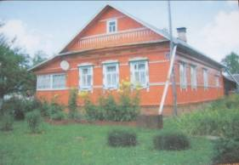
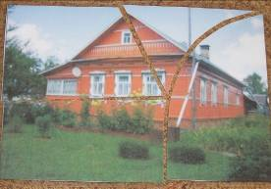

целое изображение разрез на 4 части

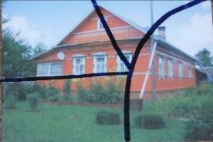

на целое изображение наложена
прозрачная сетка – подсказка

«Конструирование по модели»
(игра по конструированиют)
Цель: развивать анализ, синтез, пространственную ориентировку.
Игровое правило: за определенное время собрать постройку по модели.
Игровые действия: поиск деталей; складывание частей в целое изображение с учетом количества деталей, которые указаны на модели.
Материал: настольный плоскостной строитель, модели транспорта с указанным количеством используемых деталей.
Ход игры: Педагог раздает модели по числу играющих. Объясняет правило: сложить надо как можно быстрее. Кто первым сложит картинку – получает фишку. Затем дети обмениваются моделями и игра продолжается. Выигрывает тот, кто наберет большее количество фишек.

Ниже привожу один из вариантов разрезов изображения. Цифра в правом верхнем углу обозначает количество деталей, которые надо использовать для постройки.

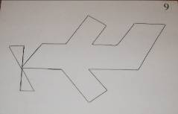
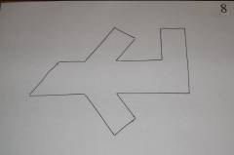

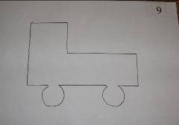
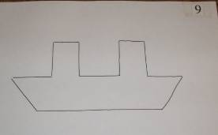

Материально-техническое обеспечение

№ | Наименование
1 | Учебный кабинет:  столы ученические, стулья
2 | Учебные плакаты
3 | Учебные схемы
4 | Набор конструктов Brick.

Используемая литература, информационные ресурсы

Учебная литература | Гульянц Э. К. Учите детей мастерить.— М.: Просвещение, 1984.  Элементы технического моделирования: Методика трудового обучения с практикумом в учебных мастерских/ Сост. Гукасова А. М. – М.: Просвещение, 1983. – Вып. 5  Интернет-ресурсы:  Колекция цифровых образовательных ресурсов  http://school-collection.edu.ru/  Видео по конструированию:  http://www.youtube.com/watch?v=MycwbVsLxoA  http://www.youtube.com/watch?v=psl3p5h2RpY
Методическая литература | Китаев И. Г. Юный моделист конструктор сельскохозяйственных машин и тракторов. – М.: Просвещение, 1977г.  Перевертень Г. И. Самоделки из разных материалов: Кн. для учителей нач. классов по внеклассной работе.— М.: Просвещение, 1985.  Заворотов В. А. От идеи до модели. – М.: Просвещение, 1982  Альтов С. Г. И тут появился изобретатель. – М.: Детская литература, 1984г.  Внеклассная работа по труду / Сост. А. М. Гукасова.— М.: Просвещение, 1981  Интернет-ресурсы:  Фестиваль педагогических идей  http://festival.1september.ru  Социальная сеть работников образования  http://nsportal.ru/
Периодические издания | Книга: Уроки Лего-конструирования в школе. Методическое пособие/ Злаказов А.С., Горшков Г.А. – Бином. Лабораторя знаний, 2011г.

Календарно-тематическое планирование
«Юный конструктор» (летняя дневная площадка)

№ занятия | К-во часов | Тема занятия | Требования к уровню подготовки учащихся | Дата
 |  |  |  | План | Факт
 | 6 | Первоначальные понятия о конструкторско-технологической деятельности
1-2 | 2 | Элементарные понятия о работе конструкторов, конструировании. День конкурсов на звание «Мастер – золотые руки», «Я умею делать все» | Знать общие представления о процессе создания машин (основные этапы проектирования и производства).  Уметь использовать основные этапы проектирования на практике | 14.07
3-4 | 2 | Основные условия конструкторской разработки по заданию.  Интерактивная игра «Пишите письма, друзья» | Знать назначение изделия, условия использования и работы изделия, размеры, эксплуатационные требования.  Уметь разрабатывать по заданию. | 15.07
5-6 | 2 | Практическая работа. Изготовление простейших макетов и моделей технических объектов из наборов готовых деталей (по образцам).  Подвижные игры «Чемпионат веселого мяча» | Знать методы изготовления простейших макетов и моделей технических объектов из наборов готовых деталей (по образцам) с попыткой самостоятельного планирования предстоящих действий.  Уметь изготавливать простейшие макеты и модели технических объектов из наборов готовых деталей (по образцам); пытаться самостоятельно планировать предстоящие действия. | 16.07
 | 6 | Графическая подготовка в конструкторско-технологической деятельности младших школьников
7-8 | 2 | День конструктора.  Первоначальные понятия о простейшем сборочном чертеже, состоящем из двух-трех деталей. | Знать понятия о простейшем сборочном чертеже.  Уметь читать и составлять простейшие электрические схемы | 18.07
9-10 | 2 | Практическая работа.  Изготовление (из наборов готовых деталей) макетов и моделей технических изделий (по техническому рисунку)  «Я самый …, я самая…» | Знать правила изготовления (из наборов готовых деталей) макетов и моделей технических изделий (по техническому рисунку)  Уметь самостоятельно планировать предстоящие действия. | 19.07
11-12 | 2 | Практическая работа.  Изготовление изделий из готовых деталей с применением электричества (фары, звонок и др.).  «Час веселого настроения» | Знать методы изготовления изделий из готовых деталей с применением электричества (фары, звонок и др.).  Уметь изготавливать изделия из готовых деталей с применением электричества | 20.07
 | 16 | Начальные основы конструирования из наборов готовых деталей
13-14 | 2 | Элементы простейших машин, механизмов, сборочных единиц, деталей. Первоначальные понятия о машинах и механизмах. | Знать простейшие конструктивные элементы детали (выступ, выем, отверстие), их назначение и графическое изображение на видимой и невидимой частях объекта, первоначальные понятия о машинах и механизмах.  Уметь свободно оперировать данными понятиями, различать машины и механизмы | 21.07
15-16 | 2 | Основные элементы механизмов и их взаимодействие.  Практическая работа. | Знать основные элементы механизмов и их взаимодействия.  Уметь использовать взаимодействие механизмов при работе с конструктором | 22.07
17-18 | 2 | Первоначальные понятия о стандарте и стандартных деталях.  Практическая работа.  Игры на свежем воздухе | Знать первоначальные понятия о стандарте и стандартных деталях.  Уметь использовать данные понятие на примере набора конструктора | 23.07
19-20 | 2 | Различные способы соединения деталей. Разъемные и неразъемные соединения. Практическая работа. | Знать правила и приемы монтажа изделий из наборов конструктора.  Уметь соединять детали различными способами | 25.07
21-22 | 2 | «День детского творчества и фантазии»  Практическая работа.  Сборка моделей машин, | Знать методы сборки моделей машин и других технических устройств и сооружений из наборов готовых деталей | 26.07
